
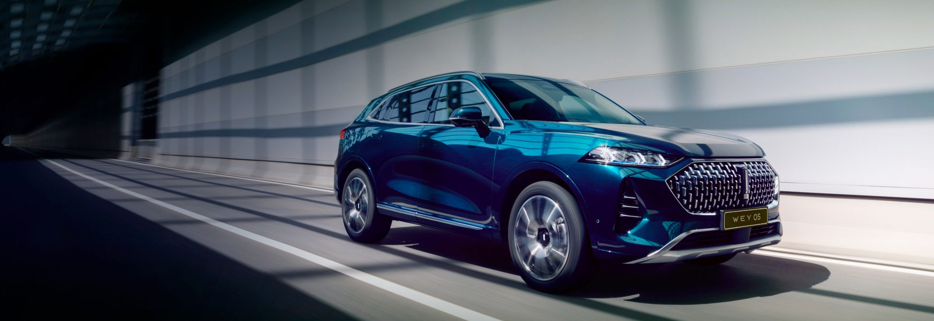

Эстетика нового времени

КОМПЛЕКТАЦИЯ | PREMIUM
Цена, BYN* | 184 900 рублей
КУЗОВ
Тип | 5-дверный универсал
Количество мест | 5
ГАБАРИТНЫЕ РАЗМЕРЫ
Длина х Ширина х Высота, мм | 4870 х 1960 х 1690
Колесная база, мм | 2910
Дорожный просвет, мм | 180 мм
Снаряженная масса (с люком), кг | 2340-2440
Полная масса, кг | 2675-2795
Колея передних / задних колес, мм | Передних: 1671/1680, задних: 1681/1690
Объем багажного отделения / со сложенными сиденьями 2-го ряда, л | 371/1229
РУЛЕВОЕ УПРАВЛЕНИЕ
Рулевое управление | С электроусилителем
ПОДВЕСКА
Передняя | Независима, типа Макферсон, со стабилизатором поперечной устойчивости
Задняя | Независима, многорычажная, со стабилизатором поперечной устойчивости
Тормоза передние и задние | Дисковые вентилируемые
ДВИГАТЕЛЬ
Двигатель, тип | Четырехтактный с принудительным зажиганием
Объем двигателя, см3 | 1998
Тип привода | Автоматически подключаемый полный привод, AWD
Максимальная мощность, кВт/л.с. | 110/150
Максимальный крутящий момент, Нм / (об/мин) | 320 (1500-3200)
Объем топливного бака, л | 55
Тип топлива | Бензина, АИ-92
ТРАНСМИССИЯ
Трансмиссия | DCT9
Коробка передач, тип | Автоматическая, с возможностью ручного управления
ЭЛЕКТРОДВИГАТЕЛЬ
Электродвигатель: передний / задний, тип | Обратимая электромашина, переменного тока, синхронная, трехфазная
Максимальная 30-минутная мощность двигателей, кВт (л.с.) | Передний 60 (81)/ задний 47 (64)
Полный запас хода на электротяге (по циклу WLTP), км | 146
Максимальный запас хода на электротяге (по циклу WLTC), км | 864
Батарея, марка | SVOLT Energy Technology Co, литий-ионная
Емкость, Ач | 114
ДИНАМИЧЕСКИЕ ХАРАКТЕРИСТИКИ
Максимальный суммарный крутящий момент, Нм | 847
Максимальная крутящая мощность, кВт (л.с.) | 310 (421)
Максимальная скорость, км/ч | 220
Время разгона 0-100 км/ч, сек | 5,2
ЗАРЯДНЫЕ ХАРАКТЕРИСТИКИ
Мощность заряда (АС, медленная зарядка), кВт | 11
Мощность заряда (DC, быстрая зарядка), кВт | 50
Время медленной зарядки (Type 2: 0%-100%) | 3 ч. 50 мин.
Время быстрой зарядки (CCS: 0%-80%) | 53 мин.
ПОТРЕБЛЕНИЕ ЭНЕРГИИ/ТОПЛИВА
Комбинированный расход топлива (по циклу WTLC), л/100км | 0,9
Потребление топлива (без учета электроэнергии), л/100км | 7,5
ДРУГИЕ ХАРАКТЕРИСТИКИ
Выбросы СО2, г/км | 21
Легкосплавные колесные диски с шинами | 265/45 R21
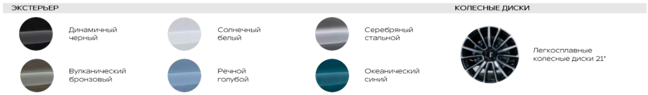

WEY 05

ЭКСТЕРЬЕР
- Автоматически выдвигающиеся дверные ручки
- Панорамная крыша с люком
- Антенна акулий плавник
- Рейлинги на крыше
- Наружные зеркала с функцией памяти, электроприводом складывания / электрорегулировкой / повторителями поворотов / электроподогревом / подсветкой
- Функция автоматического опускания боковых зеркал при движении задним ходом
- Подсветка зеркал заднего вида

ИНТЕРЬЕР/КОМФОРТ
- Отделка элементов интерьера алькантарой
- Кожаное рулевое колесо (включая регулировкой управления кнопкам Audio + Bluetooth)
- Подрулевые переключатели на рулевом колесе
- Подогрев рулевого колеса
- Подогрев лобового стекла
- Подогрев форсунок омывателя лобового стекла
- Двухзонный климат-контроль
- Вентиляционный дефлектор второго ряда сидений
- Датчик температуры наружного воздуха
- Датчик дождя / света
- Электроподъемник с функцией автоматического закрытия и защитой от защемления (4-х дверей)
- Внутреннее зеркало заднего вида с функцией автоматического затемнения
- Сиденье водителя с функцией памяти и электрорегулировкой в 8-ми направлениях
- Функции подогрева, вентиляции и массажа переднего ряда сидений
- Механическая регулировка длины подушки сиденья переднего пассажира
- Передний центральный подлокотник
- Регулировка спинки сиденья второго ряда в 2-х направлениях
- Складываемый задний ряд сидений в соотношении 40:20:40 одним касанием
- Регулировка центрального подголовника заднего ряда сидений
- Центральный подлокотник второго ряда сидений с подстаканниками
- Обогрев сидений второго ряда
- Ручная солнцезащитная шторка для окон второго ряда
- Электропривод двери багажника с сенсорным датчиком
- Звукоизолирующее стекло (лобовое стекло + передние двери)
- Тонированные стекла второго ряда сидений

УПРАВЛЕНИЕ
- Электрический усилитель руля (EPS)
- Электронный стояночный тормоз (EPB) с функцией удержания автомобиля на месте AutoHold
- Электронный рычаг переключения передач
- Система выбора режима движения
- Рулевая колонка с ручной регулировкой в 4-х направлениях
- Система контроля давления в шинах (TPMS)

ОСВЕЩЕНИЕ
- Матричные светодиодные фары (включая автоматическую регулировку угла наклона, автоматчике управление дальним светом, приветственный свет передних и задних фар, функцию задержки выключения света фар)
- Дневные ходовые огни
- Комбинированные светодиодные задние фонари
- Светодиодный потолочный светильник
- Контурная динамическая подсветка интерьера
СИСТЕМЫ БЕЗОПАСНОСТИ
- Фронтальные подушки безопасности водителя и пассажира, боковые подушки безопасности переднего ряда сидений, передние и задние боковые подушки безопасности, шторки, подушка безопасности первого ряда сидений между водителем и пассажиром, коленная подушка безопасности для водителя
- Система креплений детского кресла ISOFIX
- Детские замки с электроблокировкой
- Электронная система курсовой устойчивости (ESP)
- Противобуксовочная система (TCS)
- Система помощи при трогании на подъеме (ННС) и при спуске (HDC)
- Система предотвращения переворота автомобиля (TCS)
- Система помощи при экстренном торможении автомобиля (BAS)
- Камера кругового обзора 360 с функцией «прозрачный капот»
- Система бесключевого доступа
- Запуск двигателя кнопкой
- Функция поиска автомобиля на парковке (звуковое сопровождение)
- Противоугонная сигнализация

СИСТЕМЫ ПОМОЩИ ВОДИТЕЛЮ
- Проекционный дисплей на лобовое стекло
- Адаптивный круиз-контроль (ACC)
- Система предупреждения о возможном столкновении при движении вперед (FCW)
- Автоматическая система торможения (AEB) с функцией распознавания пешеходов и велосипедистов
- Система предупреждения о выходе из полосы движения с функцией возврата в полосу и удержания в центре полосы (LDW+LKA+LCK)
- Система распознавания дорожных знаков (TSR)
- Система помощи при смене полосы движения (LCA), включая систему экстренного удержания в полосе (ELK)
- Система мониторинга слепых зон (BSD)
- Система предупреждения о приближении объекта спереди в поперечном направлении (FCTA) и помощи при выезде с автоматическим торможением (FCTB)
- Система помощи при выезде с парковки задним ходом (RCTA) с функцией торможения (RCTB)
- Предупреждение об опасности при открытии дверей (DOW)
- Система помощи при пересечении перекрестка (JA)
- Система автоматического торможения при обнаружении препятствий на парковке (MEB)
- Система помощи при движении задним ходом (RADS) включая систему предупрежнияt о наезде сзади (RCW)
- Система автоматической парковки (HAP)
- Функция активного шумоподавления (ANC)

МУЛЬТИМЕДИА
- Мультимедийная центральная панель управления с 14.6’’ цветным сенсорным дисплеем
- Приборная панель с 9.2” цветным экраном
- 9”-дюймовый сенсорный ЖК-дисплей управления с функциями настроек кондиционера, вентиляции, массажа сидений
- Аудиосистема с радио АМ/FM, Bluetooth
- Аудиосистема, 12 динамиков
- Розетка 12В для передних пассажиров
- USB-разъемы (3 спереди, 2 сзади)
- Беспроводное зарядное устройство для пассажиров переднего ряда
- Дистанционное управление с мобильного приложения

ООО «Автоцентр на МКАД» Минск, ул. Ваупшасова 55 Минск, ул. Свердлова 23/4 +375 29 132-23-32

Приведенные данные основаны на серийном автомобиле, не являются характеристиками одного конкретного автомобиля, носят информационный характер, ни при каких обстоятельствах не являются публичной офертой, служат лишь для иллюстрации различий типов/комплектаций автомобилей. Показатели в реальной жизни могут отличаться. Цена автомобиля предоставлена справочно, не является офертой.
Значения запаса хода приведены согласно результату тестовых испытаний по циклу WLTC. Реальные значения могут отличаться. Данный параметр зависит от индивидуальной манеры управления транспортным средством, окружающей среды, дорожного покрытия, климатических и иных факторов окружающей среды.

